新 书 推 荐

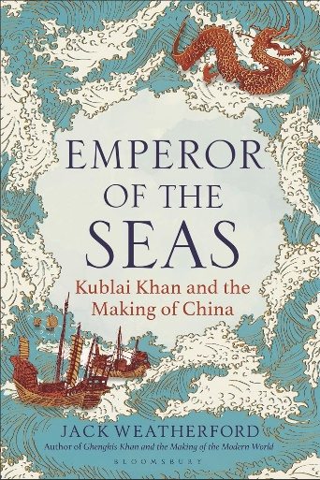
中文书名：《海上霸主：忽必烈和中国的形成》
英文书名：EMPEROR OF THE SEAS: Kublai Khan and the Making of China
作 者：Jack Weatherford
出 版 社：Bloomsbury Continuum
代理公司：Robin Straus/ANA/Jessica
页 数：352页
出版时间：2024年10月
代理地区：中国大陆、台湾
审读资料：电子稿
类 型：历史
亚马逊畅销书排名：
#213 in Historical China Biographies

内容简介：

前作《成吉思汗与现代世界的形成》（Gengis Khan and the Making of the Modern World）仅英文版就已售出60多万册，并被翻译为29种语言！

成吉思汗铸就了一个强大的陆地帝国，但他从未涉足海洋。然而，当他的孙子忽必烈于1279年击败南宋最后的残余势力并建立元朝时，蒙古人已经掌控了世界上最强大的海军。一个游牧民族如何征服全中国并驾驭海洋的力量？基于作者十年间的研究和对蒙古文化传统的毕生探寻，《海上霸主》生动地重现了这段鲜为人知的历史篇章。

忽必烈是历史上最迷人的人物之一。他将伊斯兰数学家带入朝廷，他们在那里发明了现代地图学和天文观测法。他将世界上最大的陆地连为一体，行程了一个统一、多元且经济进步的帝国，并引入了纸币。此外，在经历了早期的惨痛挫折后，他将中国塑造成了一个外向型的海洋帝国。

在他统治的末期，中国人建造并提供了卓越的船只，用于远距离运送人员、粮食和武器，其规模和灵巧程度在欧洲数百年内都是难以想象的。忽必烈深刻地认识到：掌控海洋，就能掌控一切。

杰克·威泽弗德（Jack Weatherford）是一位故事讲述大师，对蒙古史料有着无与伦比的掌握度，他向读者展示了中国海军霸权如何永远地重塑了世界——彻底改变了全球贸易，改变了远至英国和法国的品味。

作者简介：

杰克·威泽弗德（Jack Weatherford）是一位知名的人类学家，他的畅销书《成吉思汗与现代世界的形成》（Genghis Khan and the Making of the Modern World）从根本上改变了我们对蒙古人及其文化遗产的认识。他花了18年的时间来探索在苏联解体前一直封闭的蒙古地区，并致力于研究《蒙古秘史》（The Secret History of the Mongols），这是一份最近才见天日的惊人文献，用密码写就。

杰克·威泽弗德在明尼苏达州的麦卡利斯特学院持有德威特·华莱士人类学教席，并在蒙古国的成吉思汗大学担任荣誉职务。2007年，他因撰写《成吉思汗与现代世界的形成》而获得了蒙古国最高贡献奖——极地之星勋章（the Order of the Polar Star），该书已被翻译成29种语言，仅英文版就已售出60多万册。

作为部落民族的专家，威泽弗德曾在明尼苏达州的马卡拉斯特学院担任过多年的人类学教授，并在美国和蒙古之间奔波。

感谢您的阅读！
请将反馈信息发至：版权负责人
Email：Rights@nurnberg.com.cn
安德鲁·纳伯格联合国际有限公司北京代表处
北京市海淀区中关村大街甲59号中国人民大学文化大厦1705室, 邮编：100872
电话：010-82504106, 传真：010-82504200
公司网址：http://www.nurnberg.com.cn
书目下载：http://www.nurnberg.com.cn/booklist_zh/list.aspx
书讯浏览：http://www.nurnberg.com.cn/book/book.aspx
视频推荐：http://www.nurnberg.com.cn/video/video.aspx
豆瓣小站：http://site.douban.com/110577/
新浪微博：安德鲁纳伯格公司的微博_微博 (weibo.com)
微信订阅号：ANABJ2002

